МІНІСТЕРСТВО ОСВІТИ І НАУКИ УКРАЇНИ НАЦІОНАЛЬНОМУ УНІВЕРСИТЕТІ “ЛЬВІВСЬКА ПОЛІТЕХНІКА”

Кафедра систем штучного інтелекту

Лабораторна робота №6

з дисципліни «Дискретна математика»

Виконав:

студент групи КН-114

Мацейко Ірина

Викладач:

Мельникова Н.І.

Львів – 2019р

**Тема:** Генерація комбінаторних конфігурацій

**Мета:** набути практичних вмінь та навичок при комп’ютерній реалізації комбінаторних задач.

**Завдання варіанту 13 з додатку 1:**

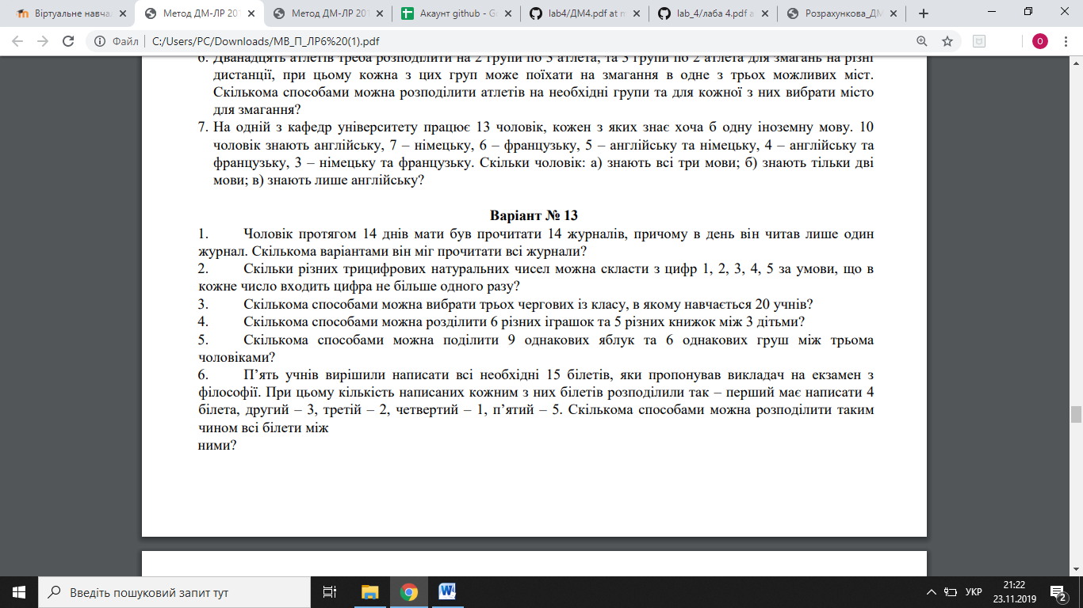 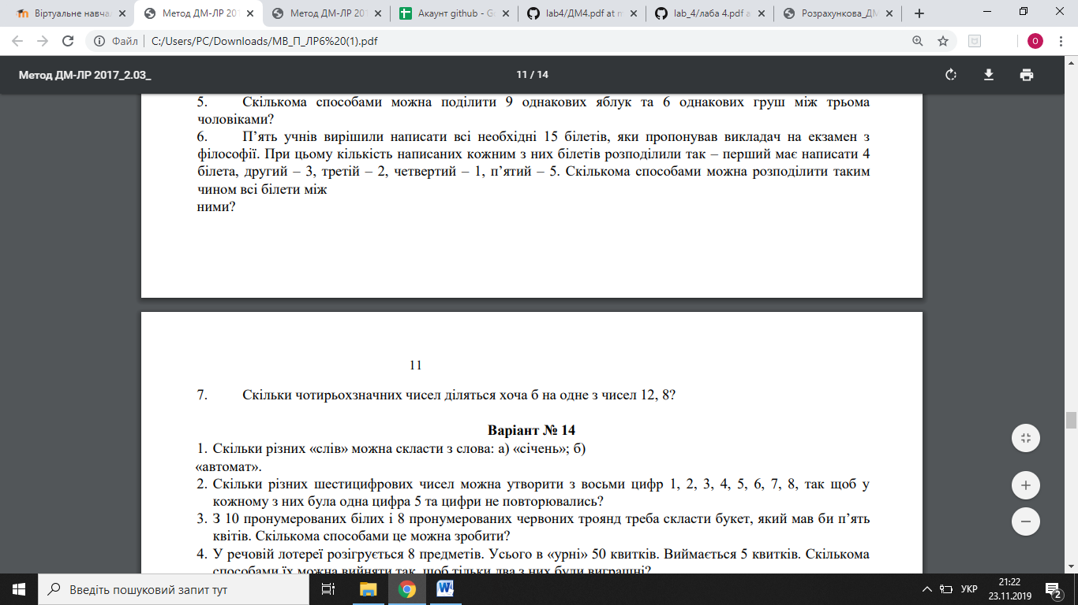

**Завдання з додатку 2:**

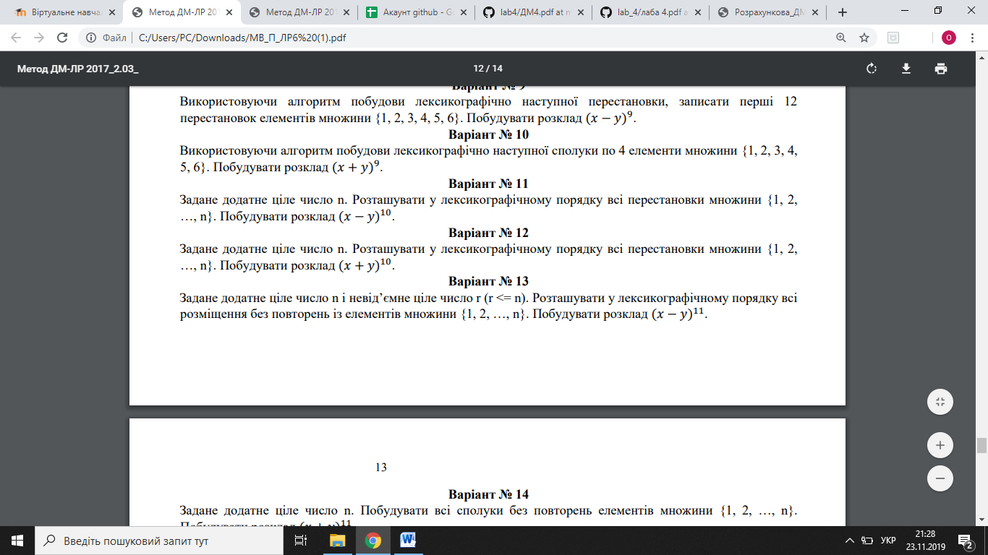

**Розв’язок додатку 1:**

1. ***Чоловік протягом 14 днів мати був прочитати 14 журналів, причому в день він читав лише один журнал. Скількома варіантами він міг прочитати всі журнали?***

Усього 14 днів (n=14) , і в усі ці дні чоловік читав певний журнал (m=14), кожен день інший журнал, тобто має значення лише в який день був який журнал, тому маємо перестановку:

P14 =14!= 87178291200

1. ***Скільки різних трицифрових натуральних чисел можна скласти з цифр 1, 2, 3, 4, 5 за умови, що в кожне число входить цифра не більше одного разу?***

З п’яти цифр (n=5) необхідно вибрати – три (m=3), причому цифри у числі не можуть повторюватися ,тому усього можливо утворити:

A $\begin{matrix}3 \\ 5\end{matrix}$**= $\frac{5!}{\left(5-3\right)!}$ = $\frac{5!}{2!}$ =**60чисел

1. ***Скількома способами можна вибрати трьох чергових із класу, в якому навчається 20 учнів?***

Оскільки тут не враховується порядок розміщення елементів ,то слід використовувати формулу комбінацій з 20 учнів по 3 :

С $\begin{matrix}3 \\ 20\end{matrix}$ = $\frac{20!}{3!\left(20-3\right)!}$ = $\frac{20!}{3!17!}$ =1140

1. ***Скількома способами можна розділити 6 різних іграшок та 5 різних книжок між 3 дітьми?***

$\overline{A\begin{matrix}k \\ n\end{matrix}}$***= $n^{k}$***

$\overline{A\begin{matrix}3 \\ 6\end{matrix}}$***=кількість іграшок***

$\overline{A\begin{matrix}3 \\ 5\end{matrix}}$***=кількість книжок***

$\overline{A\begin{matrix}3 \\ 5\end{matrix}}$ $\overline{A\begin{matrix}3 \\ 6\end{matrix}}$

***\****

1. ***Скількома способами можна поділити 9 однакових яблук та 6 однакових груш між трьома чоловіками?***

Яблука ми можем розмістити між трьома людьми С $\begin{matrix}9 \\ (3)\end{matrix}$ способами ,а груші С $\begin{matrix}6 \\ (3)\end{matrix}$ способами. Але оскільки розміщення яблук і груш не залежать одне від одного ,то ,за комбінаторним правилом множення ,загальна кількість способів дорівнює

$\overline{C_{n}^{m}}=C_{n+m-1}^{m}$

$\overline{C_{n}^{k}}$ = $\frac{\left(n+k-1\right)!}{\left(n-k\right)!k!}$

$\overline{С\begin{matrix}9 \\ 11\end{matrix}}$ $\overline{C\begin{matrix}3 \\ 6\end{matrix}}$

*

1. ***П’ять учнів вирішили написати всі необхідні 15 білетів, які пропонував викладач на екзамен з філософії. При цьому кількість написаних кожним з них білетів розподілили так – перший має написати 4 білета, другий – 3, третій – 2, четвертий – 1, п’ятий – 5. Скількома способами можна розподілити таким чином всі білети між ними?***

15 білетів

1 уч.=4 білети

2 уч.=3 білети

3 уч.=2 білети

4 уч.=1 білет

5 уч.=5 білетів

5!=120(якщо білети однакові)

5!* C $\begin{matrix}4 \\ 15\end{matrix}$* C $\begin{matrix}3 \\ 15\end{matrix}$* C $\begin{matrix}2 \\ 15\end{matrix}$* C $\begin{matrix}1 \\ 15\end{matrix}$* C $\begin{matrix}5 \\ 15\end{matrix}$ =120*37837800 (якщо білети різні)

C $\begin{matrix}4,3,2,1,5 \\ 15\end{matrix}$ = $\frac{15!}{4!3!2!1!5!}$ =37837800

1. ***Скільки чотирьохзначних чисел діляться хоча б на одне з чисел 12, 8?***

Складаєм арифметичну прогресію із чотиризначних чисел ,які діляться на 8:

а1=1000; а2=1008; а3=1016

аn=9992

d=8 аn= а1+d(n-1)

n-?

9992=1000+8(n-1)

n=1125 -це к-сть 4-значних чисел ,які діляться на 8

Складаєм арифметичну прогресію із чотиризначних чисел ,які діляться на 12:

b1=1008; b2=1020; b3=1032

bn=9996

d=12 аn= а1+(n-1)

n-?

9996=1008+12(n-1)

n=750 -це к-сть 4-значних чисел ,які діляться на 12

Потрібно врахувати ті числа ,що можуть ділиться на 12 і 8.

К-сть чотиризначних чисел ,що діляться на 12 і не діляться на 8 дорівнює (1/2)*750=375

1125+375=1500

**Розв’язок додатку 2:**

#include <stdio.h>

#include <stdlib.h>

#include <iostream>

#include <locale>

using namespace std;

void swap(int* a, int i, int j) {

int s = a[i];

a[i] = a[j];

a[j] = s;

}

bool exist(int* a, int n, int m) {

int j;

do {

j = n - 1;

while (j != -1 && a[j] >= a[j + 1]) j--;

if (j == -1) {

return false;

}

int k = n - 1;

while (a[j] >= a[k]) {

k--;

}

swap(a, j, k);

int l = j + 1, r = n - 1;

while (l < r) {

swap(a, l++, r--);

}

} while (j > m - 1);

return true;

}

void print(int* a, int n)

{

for (int i = 0; i < n; i++)

cout << a[i] << " ";

cout << endl;

}

int main() {

int* a, n, r;

cout << "Enter N= ";

cin >> n;

cout << "Enter R= ";

cin >> r;

if (n < r){

cout << "Wrong dimension!" << endl;

}

a = new int[n];

for (int i = 0; i < n; i++) {

a[i] = i + 1;

}

print(a, r);

while (exist(a, n, r)) {

print(a, r);

}

}

**Результат:**

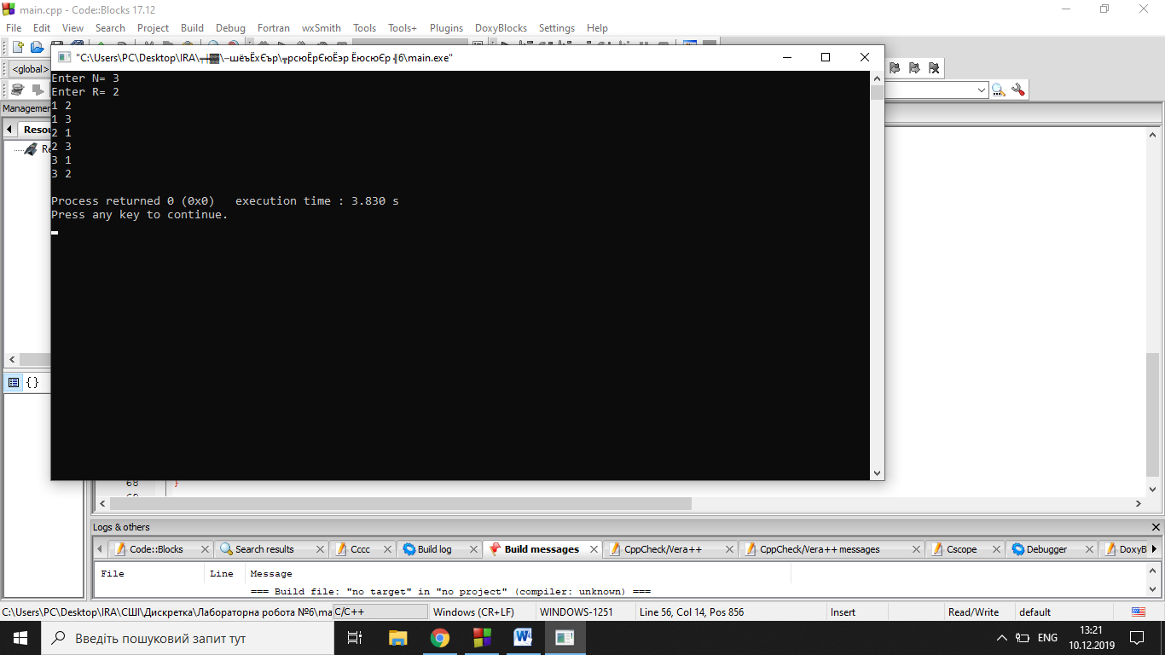

***Висновок:*** під час виконання цієї практичної роботи я набула практичних вміння та навички в комп’ютерній реалізації комбінаторних задач.